La economía española crecerá un 0,7% en el segundo trimestre de 2018, según el Indicador de Actividad Económica de SEUR

- Según este indicador, el crecimiento de la economía española se desacelera levemente

Madrid, 21 de junio de 2018 – La economía española frena su crecimiento en el segundo trimestre del año, manteniéndose en un 0,7%. Así lo refleja el Indicador de Actividad Económica (IAE) de SEUR, que confirma el impacto negativo de la incertidumbre política vivida en los últimos meses.

La previsión del crecimiento de la economía española para final de año se reduciría de esta forma a un 2,8% anual, dos puntos por debajo que las previsiones del trimestre anterior.

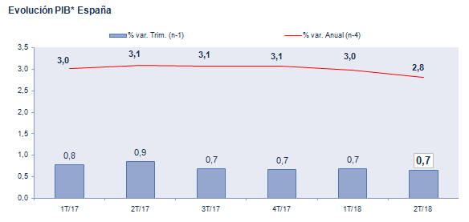

El modelo de Indicador de Actividad Económica de SEUR permite anticipar el dato del PIB semanas antes del cierre trimestral -a diferencia de otros informes y de los datos definitivos proporcionados por el INE, que publican semanas después-, lo que favorece el establecimiento adelantado de planes operativos, económicos y financieros. Se trata de un modelo estadístico predictivo basado en la evolución de las principales dimensiones y variables de su negocio. La fiabilidad de este indicador de previsión adelantada del PIB viene contrastada por su coincidencia con los datos que ha publicado el INE durante los dos últimos años.

Acerca de SEUR

Nuestros 75 años de historia nos han permitido ser pioneros en el transporte urgente en España, y el trabajo de nuestros 8.000 profesionales liderar el sector con tres grandes ejes de negocio: internacional, comercio electrónico y negocio B2B. Damos servicio a empresas de todos los tamaños y sectores, y como parte de DPDgroup, una de las mayores redes internacionales de transporte urgente, realizamos entregas en todo el mundo.
Invertimos constantemente en innovación para estar más cerca de nuestros clientes y ofrecerles mayor flexibilidad a través de soluciones como Predict, sistema interactivo para concertar la entrega, o Now, para las entregas súper urgentes en una o dos horas.
Apostamos por la logística sostenible con la integración de sistemas de reparto alternativos en grandes ciudades como el uso de vehículos ecológicos, nuestra red de puntos Pickup con más de 1.400 tiendas de proximidad o el uso de lockers y hubs urbanos.

Para más información:
https://blog.seur.com/
http://www.facebook.com/seur.es
https://twitter.com/SEUR
http://www.linkedin.com/company/SEUR

Gabinete de prensa/ Agencia de comunicación SEUR
Patricia Polo  Dpto. Comunicación y Marca SEUR  91 322 28 37  patricia.polo@seur.net | Elena Barrera / Ana Belén Tirado  TINKLE  91 702 10 10  ebarrera@tinkle.es atirado@tinkle.es
seur.com

